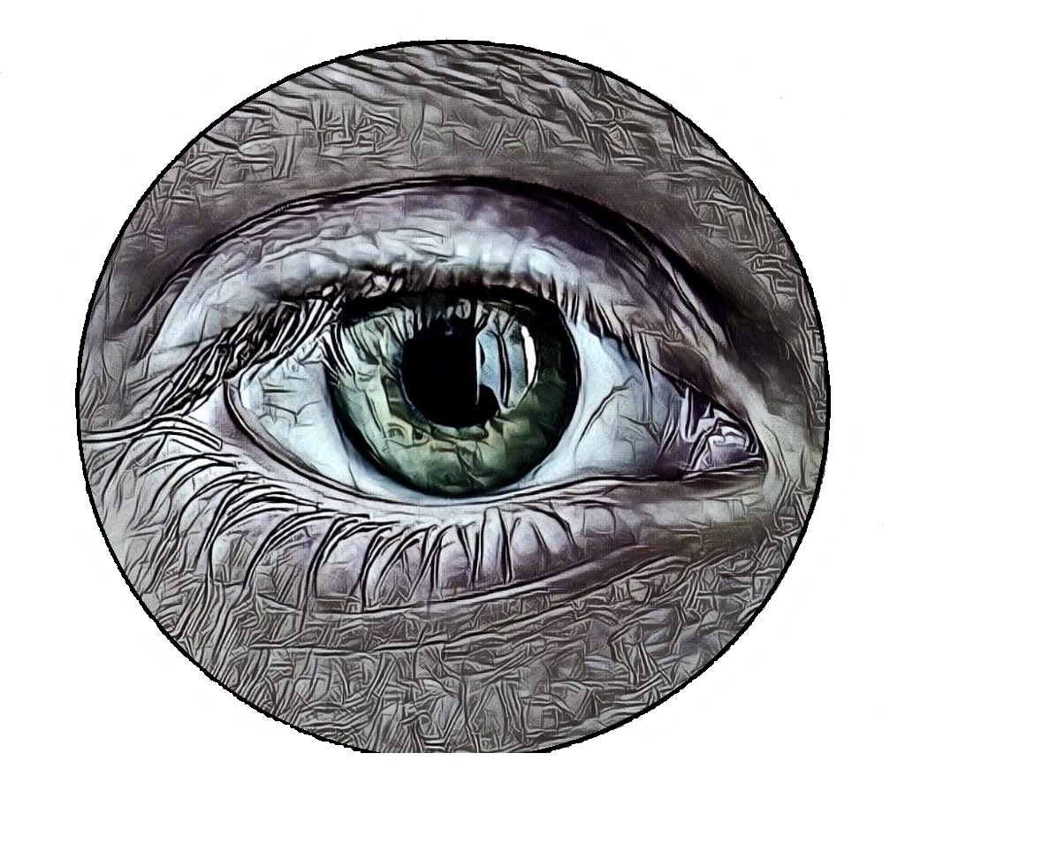
Uniwersytet Warmińsko- Mazurski w Olsztynie
Studenckie Koło Naukowe Ophthalmologica- „SKN OKO”

Regulamin Studenckiego Koła Naukowego
Okulistki Klinicznej „ Ophthalmologica”
Przy Katedrze Okulistyki
Wydziału Lekarskiego
Uniwersytetu Warmińsko-Mazurskiego w Olsztynie

Rozdział I
Postanowienia ogólne
1. Pełna nazwa koła brzmi: „Studenckie Koło Naukowe Okulistyki Klinicznej Ophthalmologica”. Przyjęty skrót tej nazwy to: „ SKN OKO ”.
2. Siedzibą SKN Okulistyki Klinicznej „Ophthalmologica” jest Klinika Okulistyki przy Klinicznym Oddziale Okulistycznym Wojewódzkiego Szpitala Specjalistycznego w Olsztynie.
3. Koło współpracuje z Oddziałem Klinicznym Okulistycznym Wojewódzkiego Szpitala Specjalistycznego w Olsztynie.
4. Koło działa zgodnie z obowiązującymi przepisami prawa, w tym zgodnie ze Statutem Uniwersytetu Warmińsko-Mazurskiego w Olsztynie (UWM w Olsztynie).
5. Regulamin niniejszy określa zasady na jakich funkcjonuje Koło, przy czym stanowi on dokument podrzędny w stosunku do Statutu UWM w Olsztynie.
6. Poszczególne podpunkty regulaminu mogą być zmieniane lub aktualizowane przez Radę Członków Koła na wniosek Zarządu Koła po uprzednim porozumieniu z członkami i Opiekunem Koła (patrz Rozdział V – Władze Koła i ich kompetencje).
7. „SKN OKO” nie prowadzi działalności zarobkowej.
8. Koło może nawiązywać współpracę z innymi organizacjami, towarzystwami oraz instytucjami w kraju i za granicą o takich samych lub podobnych celach.
9. Koło powstaje z dniem decyzji Prorektora ds. studenckich, w odpowiedzi na prośbę o powołanie „SKN OKO”, przy czym czas jego działalności jest nieokreślony.

Rozdział II
Cele Koła i sposoby ich realizacji
§ 1
Działalność Koła ma na celu:
1. Pogłębianie wiedzy z zakresu nauk medycznych, a w szczególności okulistyki klinicznej.
2. Zdobywanie przez studentów doświadczenia w przygotowywaniu prezentacji, artykułów, publikacji oraz w ogólnie pojętej działalności naukowo-badawczej.
3. Nawiązywanie współpracy i wymiana doświadczeń z innymi organizacjami, towarzystwami oraz instytucjami w kraju i za granicą o takich samych lub podobnych celach.
4. Integrację środowisk studenckich.
5. Popularyzację wiedzy w zakresie okulistyki wśród studentów Wydziału Lekarskiego UWM w Olsztynie oraz innych zainteresowanych.
6. Przygotowanie członków do przyszłego zawodu i działalności naukowej.
7. Pomoc studentom w poszerzaniu ich indywidualnych zainteresowań związanych z tematyką okulistyczną.
8. Stworzenie członkom możliwości prezentacji i publikacji ich własnych osiągnięć naukowych.
9. Organizację paneli dyskusyjnych ze specjalistami z różnych dziedzin medycyny, w szczególności okulistyki.

§ 2
Koło realizuje swoje cele poprzez:
1. Omawianie na spotkaniach podstawowych zagadnień dotyczących okulistyki.
2. Śledzenie i omawianie najnowszych osiągnięć i trendów w okulistyce.
3. Udział w wykładach, konferencjach i warsztatach okulistycznych organizowanych na terenie kraju i za granicą oraz prezentacja na nich wybranych przypadków medycznych.
4. Przygotowanie i realizacja projektów badawczych.
5. Opanowanie przez członków prawidłowych zasad pisania artykułów i publikacji naukowych oraz późniejsze przygotowywanie przez nich prac naukowych o tematyce okulistycznej.
6. Udział w pracy Oddziału Klinicznego Okulistycznego: zbieranie OKULISTYCZNEGO wywiadu lekarskiego, zdobywanie umiejętności badania okulistycznego, udział w diagnostyce pacjentów oraz opieka okołooperacyjna nad pacjentem okulistycznym. Udział w ostrych dyżurach okulistycznych (maksymalnie dwie osoby na dyżur, po uprzednim ustaleniu terminu z Opiekunem Koła i lekarzem dyżurnym Oddziału Klinicznego Okulistyki Wojewódzkiego Szpitala Specjalistycznego w Olsztynie), nauka prowadzenia dokumentacji medycznej.
7. Udział w zabiegach okulistycznych, przeprowadzanych na bloku operacyjnym w charakterze obserwatorów.
8. Asystowanie podczas drobnych zabiegów okulistycznych w ramach ostrego dyżuru okulistycznego.
9. Organizację warsztatów okulistycznych.
10. Organizację spotkań naukowych i integracyjnych dla pasjonatów tematyki okulistycznej.

§ 3
Odpowiedzialność za realizację celów:
1. Za realizację celów regulaminu odpowiedzialny jest każdy członek koła oraz Opiekun
„SKN OKO”.
2. Przewiduje się powierzenie realizacji celów regulaminu osobom i organizacjom trzecim.

Rozdział III
Przynależność do Koła
§ 1
1. Członkostwo w Kole jest dobrowolne i w każdej chwili członek może z niego zrezygnować.
2. Członkowie SKN OKO dzielą się na :
a. Członków Właściwych
b. Członków Merytorycznych
c. Członków Wspierających
d. Członków Tymczasowych
e. Opiekuna Koła
3. Członkiem Właściwym SKN OKO może zostać każdy student Wydziału Lekarskiego UWM w Olsztynie.
4. Członkiem Merytorycznym może zostać absolwent lub pracownik Wydziału Lekarskiego UWM, a także specjaliści z zakresu medycyny i dziedzin pokrewnych.
5. Członkiem Wspierającym może zostać każdy student UWM a także osoba nie będąca studentem UWM w Olsztynie a zainteresowana tematyką okulistyczną, realizacją celów niniejszego regulaminu i działalnością na rzecz Koła.
6. Dodatkowo, osoba wyrażająca chęć udziału w jednym z projektów Koła, może uzyskać status Członka Tymczasowego.
7. Opiekunem Koła zostaje osoba powołana decyzją Dziekana Wydziału Lekarskiego UWM w Olsztynie.
§ 2
8. Członkiem Koła zostaje osoba, która po zapoznaniu się z niniejszym regulaminem i zaakceptowaniu go w całości wpisała się na listę członkowską.
9. Lista Członków Właściwych Koła jest aktualizowana co roku i składana do Dziekanatu Wydziału Lekarskiego UWM w Olsztynie do 31 października oraz aktualizowana na bieżąco.
10. Lista pozostałych członków jest aktualizowana na bieżąco.
11. Jedynie Członkowie Właściwi mogą znajdować się we władzach Koła, dysponować jego środkami oraz występować do UWM w Olsztynie o dofinansowanie na rzecz realizacji celów niniejszego regulaminu.
12. Członek może zostać wykluczony z Koła w przypadku niestosowania się do regulaminu, braku aktywności lub narażenia dobrego imienia Koła. Wykluczenie następuje na wniosek Zarządu Koła po uprzedniej konsultacji z członkami i Opiekunem Koła i następuje w trybie natychmiastowym.

Rozdział IV
Prawa i obowiązki Członków
§ 1
Każdy Członek SKN OKO ma prawo:
1. Uczestniczyć w spotkaniach, dyskusjach, zajęciach i wszelkiej aktywności naukowej prowadzonej przez Koło.
2. Brać udział w warsztatach i wydarzeniach organizowanych przez Koło.
3. Przedstawiać innowacyjne pomysły dotyczące kierunków rozwoju działalności Koła.
4. Promowania swoich osiągnięć za pośrednictwem Koła.
5. Zabierać głos na spotkaniach, wyrażać opinie i poglądy na temat działalności Koła.
6. Oceniać pracę Zarządu.
§ 2
Dodatkowo Członek Właściwy ma prawo:
1. Otrzymywać wsparcie finansowe na projekty i wyjazdy naukowe.
2. Ubiegać się o fundusze w przypadku chęci podjęcia własnych inicjatyw, jeśli będą one zgodne z niniejszym regulaminem oraz będą realizować jego cele i postanowienia.
3. Korzystać z wszelkich dóbr stanowiących majątek Koła w celu realizacji jego idei.
4. Kandydować w wyborach do Zarządu Koła.
§ 3
Każdy Członek SKN OKO ma obowiązek:
1. Przestrzegać niniejszego regulaminu i decyzji Władz Koła.
2. Uczestniczyć w pracach Koła i realizacji celów regulaminowych.
3. Dbać o dobre imię SKN OKO i popularyzować jego idee.

Rozdział V
Władze Koła i ich kompetencje
§ 1
1. Władze Koła stanowią:
a. Rada Członków Koła
b. Zarząd Koła
c. Opiekun Koła

§ 2
Rada Członków Koła:
1. Rada Członków jest najwyższą władzą Koła i stanowią ją wszyscy Członkowie Właściwi Koła obecni na danym spotkaniu.
2. Rada Członków zwoływana jest na wniosek przynajmniej 4 Członków Właściwych lub Zarządu lub Opiekuna Koła, a informacja o zwołaniu Rady musi zostać przekazana Członkom Właściwym Koła przed danym spotkaniem.
3. Decyzje Rady Członków są uchwalane w przypadku uzyskania ponad pięćdziesięciu procent głosów w jawnym głosowaniu.
4. Rada Członków może:
a. Przeprowadzać wybory i powoływać Zarząd Koła,
b. Odwołać Zarząd Koła,
c. Podejmować decyzje w sprawach działalności Koła,
d. Zmienić regulamin na wniosek Zarządu Koła po uprzednim porozumieniu
z członkami i Opiekunem Koła,
e. Odwołać Opiekuna Koła (patrz rozdział VI – Opiekun Koła),
f. Wykluczyć członka Koła,
g. Nadawać wyróżnienia i nagrody za wybitne zasłużenia na rzecz SKN OKO.

§ 3
Zarząd Koła:
1. Zarząd SKN OKO stanowią:
a. Przewodniczący,
b. Zastępca Przewodniczącego,
c. Sekretarz,
d. Skarbnik.
2. Każdy członek Zarządu jest powoływany osobno przez Radę Członków w drodze głosowania na zasadach opisanych powyżej. Głosowanie jest przeprowadzane podczas pierwszego spotkania w nowym roku akademickim lub na wniosek Rady Członków, np. w przypadku rezygnacji ze stanowiska.
3. Każdy z członków Zarządu może być zawieszony lub odwołany przez Radę Członków w przypadku niestosowania się do regulaminu lub narażenia dobrego imienia Koła. W przypadku odwołania odbywa się wybór następcy na dane stanowisko.
4. Zadania Zarządu Koła:
a. Kierowanie działalnością SKN OKO,
b. Reprezentowanie Koła i promowanie jego idei,
c. Nawiązywanie współpracy z innymi organizacjami, towarzystwami oraz instytucjami w kraju i za granicą o takich samych lub podobnych celach,
d. Wnioskowanie o zebranie Rady Członków lub zmianę regulaminu.

Rozdział VI
Opiekun Koła
1. Opiekunem Koła może zostać nauczyciel akademicki Wydziału Lekarskiego UWM w Olsztynie. Zostaje on powołany decyzją Dziekana WL UWM w odpowiedzi na list intencyjny z prośbą o powołanie Koła Naukowego i jego Opiekuna.
2. Rola Opiekuna polega na wspieraniu działalności Koła i realizacji zamierzonych celów, doradztwie merytorycznym oraz naukowym.
3. Opiekun reprezentuje Koło przed Władzami Wydziału oraz Uniwersytetu i występuje w jego interesach.
4. Rada Członków może odwołać Opiekuna Koła. Wówczas występuje do Dziekana WL UWM o powołanie nowego Opiekuna.

Rozdział VII
Spotkania Koła
1. Spotkania koła odbywają się przynajmniej raz w miesiącu roku akademickiego od października do maja (wyłączając czerwiec).
2. Pierwsze spotkanie w roku akademickim jest przeznaczone na podsumowanie dotychczasowej działalności Koła, aktualizację listy członków, ewentualne wybory do Zarządu Koła, opracowanie ramowego planu działania na bieżący rok akademicki oraz wybór tematu następnego spotkania.
3. Temat spotkania Koła (oprócz pierwszego w nowym roku akademickim) jest ustalany na spotkaniu poprzedzającym.
4. Na spotkaniach wygłaszane są prezentacje oraz prace naukowe, podejmowane są dyskusje, prowadzone mogą być zajęcia praktyczne.
5. Udział w spotkaniach mogą brać członkowie SKN OKO oraz osoby zaproszone i chętne do prezentacji wybranego tematu z zakresu okulistyki lub podjęcia dyskusji w temacie danego spotkania.
6. Spotkania Koła Naukowego mogą odbywać się również on- line za pomocą platformy uniwersyteckiej Teams w zależności od sytuacji epidemiologicznej.
7. Informacja o kolejnych terminach i tematach spotkań SKN będzie zamieszczana każdorazowo na stronie internetowej Katedry Okulistyki.
8. Propozycje tematów kolejnych spotkań może zgłaszać każdy członek SKN do Opiekuna Koła podczas spotkań koła.

Rozdział VIII
Dorobek naukowy i finansowy Koła
§ 1
Dorobek finansowy – majątek Koła:
1. Wszelkie potrzeby Koła finansowane są ze środków własnych Koła lub przez UWM w Olsztynie po uprzednim rozpatrzeniu przez Władze Uniwersytetu podania z prośbą o dofinansowanie działań Koła.
2. Środki własne Koła mogą pochodzić z dotacji, grantów, darowizn oraz sponsoringu.
3. Potrzeby o których mowa w punkcie 1. tego paragrafu muszą być zgodne z założeniami niniejszego regulaminu, ideami SKN Okulistyki Klinicznej Ophthalmologica oraz Statutem UWM w Olsztynie.
4. Dopuszcza się składanie podań o zwrot kosztów działań Koła jeśli z różnych przyczyn nie nastąpiło złożenie wniosku o dofinansowanie przed rozpoczęciem działań.
5. Zarówno środki własne Koła jak i dobra materialne, które stały się własnością Koła w wyniku jego działalności mogą być przeznaczone jedynie do działań na rzecz Koła, nigdy w celach odniesienia prywatnych korzyści.
6. Wszelkie nagrody zdobyte przez Koło stanowią jego własność i są przeznaczone do swobodnej dyspozycji członków Koła, a o sposobie ich wykorzystania decyduje Rada Członków w porozumieniu z Zarządem i Opiekunem Koła.
7. Za nadzór nad dorobkiem finansowym Koła odpowiada Skarbnik.
8. Szczegółowe zasady polityki finansowej Koła ustala Rada Członków.
9. W przypadku rozwiązania Koła wszelki jego majątek przechodzi na własność
Wydziału Lekarskiego UWM w Olsztynie.

§ 2
Dorobek naukowy Koła:
1. Wszelka zdeklarowana na rzecz SKN OKO praca jego członków stanowi dorobek Koła i nie może być wykorzystana w celach prywatnych.

Rozdział IX
Znak graficzny Koła
1. Wzór znaku graficznego Studenckiego Koła Naukowego Okulistyki Klinicznej Ophthalmologica przedstawiony jest na stronie tytułowej niniejszego Regulaminu

Rozdział X
Postanowienia końcowe
1. O wszystkich sprawach nieuregulowanych w niniejszym Regulaminie decyduje Rada Członków Koła.
2. O wszystkich kwestiach spornych i niemożliwych do rozstrzygnięcia w drodze głosowania przez Radę Członków decyduje Przewodniczący lub Opiekun Koła.
3. Rozwiązanie SKN OKO może nastąpić przez Radę Członków Koła w porozumieniu z Zarządem, jego członkami oraz Opiekunem Koła.

Asystent Katedry Okulistyki
Uniwersytetu Warmińsko – Mazurskiego w Olsztynie
Lek. Patrycja Kuklo

